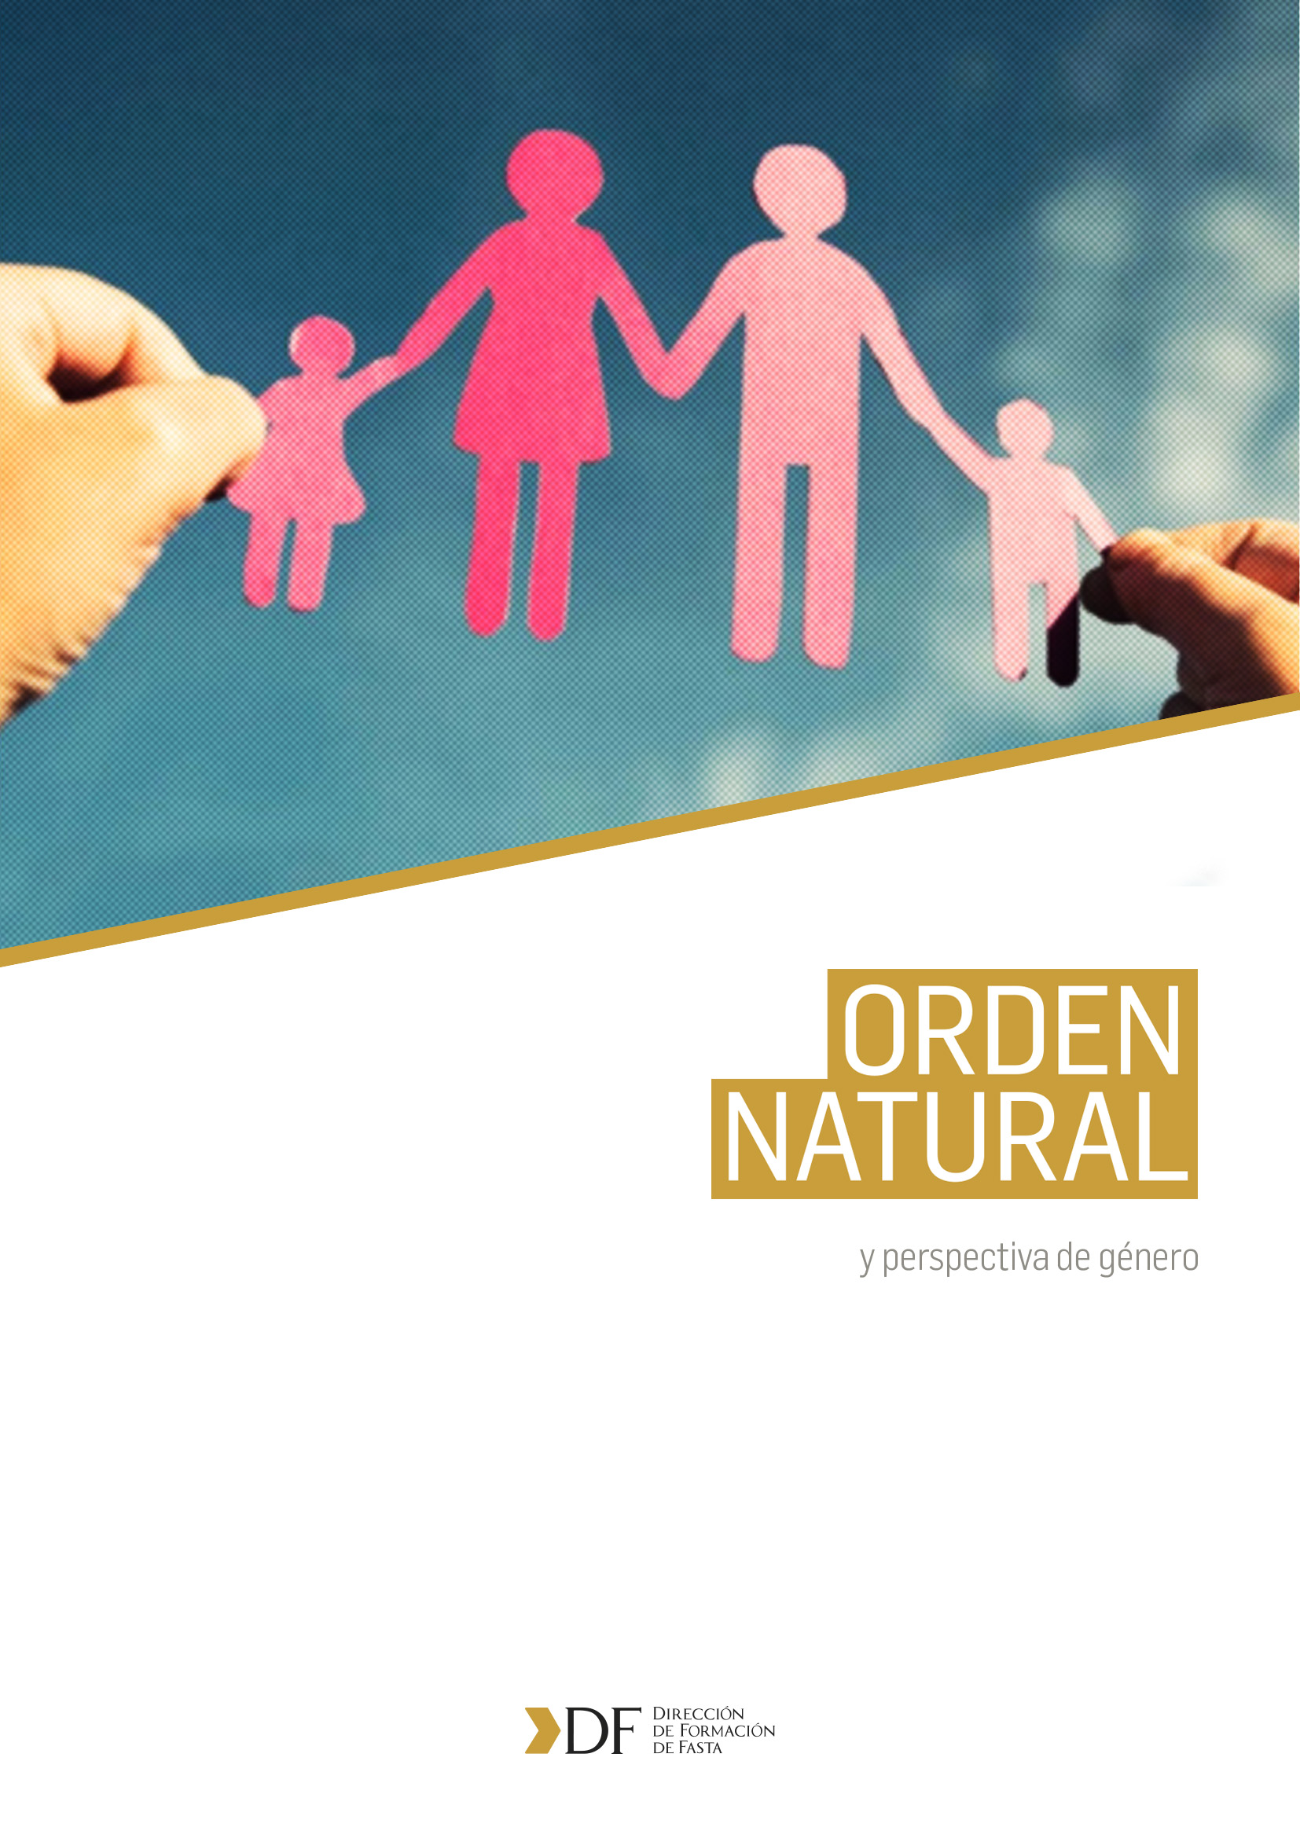

Subsidio: Perspectiva de género y orden natural

Este subsidio bibliográfico tiene como finalidad orientar a los milicianos en el estudio de la ideología de género, y las gravísimas implicancias que tiene en la persona, la familia y todo el tejido social.
La Dirección de formación ha considerado esta realidad que nos afecta a todos como una verdadera amenaza para la integridad de varones y mujeres, familias y la patria toda.
Estamos poniendo a disposición de ustedes una selección de lecturas que se encuentran en la web con el fin de acceder a las mismas de forma rápida y sencilla.
Encontrarán, además, la respuesta a este nuevo modo de revolución cultural, que no es otra cosa que la vuelta al respeto del orden natural como algo dado y no construido por la mente humana.
Es nuestro deseo que el mismo pueda ser un servicio eficaz a la hora de preparar charlas de Fordoc, reuniones de convivios, programas de formación de campamentos, y toda iniciativa formativa que tenga por finalidad la evangelización de la juventud, la familia y la patria.

¡A tus órdenes!
Dirección de Formación de Fasta

- LA IDEOLOGÍA DE GÉNERO:

- Héctor Aguer, Naturaleza humana y teoría de género:
https://www.aciprensa.com/pdf/Naturaleza-humana-y-teoria-de-genero-hector-aguer.pdf

- Familia y perspectiva de género. Videla, Josefina; Beatriz Balián de Tagtachian ; Inés Franck Educa, 2007:
http://www.uca.edu.ar/uca/common/grupo1/files/Familia-y-perspectiva.pdf

- P. Miguel Ángel Fuentes, Salvar la semilla – La ideología de género. Conferencia del P. Miguel Ángel Fuentes, IVE, durante la Jornada de las Familias, San Rafael (Argentina), el 20 de noviembre de 2016:
http://miguelfuentes.teologoresponde.org/2016/11/21/salvar-la-semilla-la-ideologia-genero-p-miguel-angel-fuentes/

- Benedicto XVI: La "falacia profunda" de la ideología de género
http://aica.org/4663-benedicto-xvi-la-falacia-profunda-de-ideologia-genero.html

- 5 advertencias del Papa Francisco sobre la ideología de género.
https://www.aciprensa.com/noticias/5-advertencias-del-papa-francisco-sobre-la-ideologia-de-genero-33215/

- Perspectiva de género: sus peligros y alcances.
https://www.aciprensa.com/controversias/genero.htm

- Dr. Siro Miguel de Martini. Interpretación de la diferencia entre varón y mujer como discriminación y oposición mutua.
http://www.familia.org.ar/actividad/tags/bioderecho--2
- Perú clama contra el presidente por imponer la ideología de género: “Con mis hijos no te metas”.
http://www.actuall.com/familia/peru-es-un-clamor-contra-el-presidente-con-mis-hijos-no-te-metas/

- La Iglesia platense no renueva su patrocinio a Scouts de Argentina.
http://www.arzolap.org.ar/2016/12/la-iglesia-platense-no-renueva-su-patrocinio-a-scouts-de-argentina/

- El cardenal Poli advierte del avance de la ideología de género en Scouts de Argentina.
http://www.actuall.com/familia/el-cardenal-poli-advierte-del-avance-de-la-ideologia-de-genero-en-scouts-de-argentina/

- Cardenal Sarah: Ideología de género es mortal y demoniaca. http://es.catholic.net/op/articulos/62193/cardenal-sarah-ideologia-de-genero-es-mortal-y-demoniaca.html

- Jutta Burggraf Profesora en la Universidad de Navarra. Fuente: Notivida
http://www.notivida.com.ar/Articulos/Genero/Perspectiva%20de%20Genero,%20peligros%20y%20alcances.html

- Ideología de género y locura. Pedro Trevijano. La Sal de la Tierra cardenal Ratzinger.
http://www.religionenlibertad.com/ideologia-de-genero-y-locura-31040.htm

- ¿Qué es la ideología de género? http://es.catholic.net/op/articulos/41418/cat/447/que-es-la-ideologia-de-genero.html

- Enrique Sánchez Martínez, Obispo Auxiliar de Durango: Objetivo de la «perspectiva de género»: destruir la familia y la religión.
http://www.conoze.com/doc.php?doc=9676

- La medicina contra la Ideología de Género.
http://www.actuall.com/familia/la-medicina-la-ideologia-genero-advierte-se-puede-cambiar-sexo-no-cerebro/

- RESPUESTA A LA IDEOLOGÍA DE GÉNERO: ORDEN NATURAL.

- PONTIFICIO CONSEJO PARA LA FAMILIA. SEXUALIDAD HUMANA: VERDAD Y SIGNIFICADO. Alfonso Cardenal López Trujillo Presidente del Pontificio Consejo para la Familia, S. E. Mons. Elio Sgreccia Secretario.
http://www.vatican.va/roman_curia/pontifical_councils/family/documents/rc_pc_family_doc_08121995_human-sexuality_sp.html

- CARTA A LOS OBISPOS DE LA IGLESIA CATÓLICA SOBRE LA ATENCIÓN PASTORAL A LAS PERSONAS HOMOSEXUALES Joseph Card. Ratzinger Prefecto para la doctrina de la fe.
http://www.vatican.va/roman_curia/congregations/cfaith/documents/rc_con_cfaith_doc_19861001_homosexual-persons_sp.html

- CARTA A LOS OBISPOS DE LA IGLESIA CATÓLICA SOBRE LA COLABORACIÓN DEL HOMBRE Y LA MUJER EN LA IGLESIA Y EL MUNDO. Joseph Card. Ratzinger Prefecto para la doctrina de la fe.
http://www.vatican.va/roman_curia/congregations/cfaith/documents/rc_con_cfaith_doc_20040731_collaboration_sp.html

- CONSIDERACIONES ACERCA DE LOS PROYECTOS DE RECONOCIMIENTO LEGAL DE LAS UNIONES ENTRE PERSONAS HOMOSEXUALES Joseph Card. Ratzinger Prefecto para la doctrina de la fe.
http://www.vatican.va/roman_curia/congregations/cfaith/documents/rc_con_cfaith_doc_20030731_homosexual-unions_sp.html

- JUAN PABLO II, AUDIENCIA GENERAL, miércoles 28 de noviembre de 1984: La redención del cuerpo y la sacramentalidad del matrimonio.
https://w2.vatican.va/content/john-paul-ii/es/audiences/1984/documents/hf_jp-ii_aud_19841128.html

- EXHORTACIÓN APOSTÓLICA FAMILIARIS CONSORTIO DE SU SANTIDAD JUAN PABLO II AL EPISCOPADO, AL CLERO Y A LOS FIELES DE TODA LA IGLESIA SOBRE LA MISIÓN DE LA FAMILIA CRISTIANA EN EL MUNDO ACTUAL.
http://w2.vatican.va/content/john-paul-ii/es/apost_exhortations/documents/hf_jp-ii_exh_19811122_familiaris-consortio.html

- CARTA ENCÍCLICA EVANGELIUM VITAE DEL SUMO PONTÍFICE JUAN PABLO II A LOS OBISPOS A LOS SACERDOTES Y DIÁCONOS A LOS RELIGIOSOS Y RELIGIOSAS A LOS FIELES LAICOS Y A TODAS LAS PERSONAS DE BUENA VOLUNTAD SOBRE EL VALOR Y EL CARÁCTER INVIOLABLE DE LA VIDA HUMANA.
http://w2.vatican.va/content/john-paul-ii/es/encyclicals/documents/hf_jp-ii_enc_25031995_evangelium-vitae.html

- INSTRUCCIÓN DONUM VITAE SOBRE EL RESPETO DE LA VIDA HUMANA NACIENTE Y LA DIGNIDAD DE LA PROCREACIÓN. Cardenal Joseph RATZINGER Prefecto para la doctrina de la fe.
http://www.vatican.va/roman_curia/congregations/cfaith/documents/rc_con_cfaith_doc_19870222_respect-for-human-life_sp.html

- CARTA APOSTÓLICA MULIERIS DIGNITATEM DEL SUMO PONTÍFICE JUAN PABLO II SOBRE LA DIGNIDAD Y LA VOCACIÓN DE LA MUJER CON OCASIÓN DEL AÑO MARIANO
https://w2.vatican.va/content/john-paul-ii/es/apost_letters/1988/documents/hf_jp-ii_apl_19880815_mulieris-dignitatem.html

- 1994- AÑO DE LA FAMILIA CARTA A LAS FAMILIAS DEL PAPA JUAN PABLO II.
https://w2.vatican.va/content/john-paul-ii/es/letters/1994/documents/hf_jp-ii_let_02021994_families.html

- JUAN PABLO II, AUDIENCIA GENERAL miércoles 14 de noviembre de 1979, La unidad originaria del hombre.
https://w2.vatican.va/content/john-paul-ii/es/audiences/1979/documents/hf_jp-ii_aud_19791114.html

- VARÓN Y MUJER. TEOLOGÍA DEL CUERPO. CATEQUESIS DE JUAN PABLO II http://www.esposiblelaesperanza.com/index.php%3Foption%3Dcom_content%26view%3Darticle%26id%3D1643:varon-y-mujer-teologia-del-cuerpo-catequesis-de-juan-pablo-ii%26catid%3D352:magisterio-juan-pablo-ii%26Itemid%3D24

- JUAN PABLO II EL AMOR HUMANO EN EL PLAN DIVINO Catequesis sobre la redención del cuerpo y la sacramentalidad del matrimonio, dadas en Roma del 5 de setiembre de 1979 al 28 de noviembre de 1984.
http://www.gratisdate.org/archivos/pdf/67.pdf

- SAGRADA CONGREGACIÓN PARA LA EDUCACIÓN CATÓLICA ORIENTACIONES EDUCATIVAS SOBRE EL AMOR HUMANO. PAUTAS DE EDUCACIÓN SEXUAL.
http://www.vatican.va/roman_curia/congregations/ccatheduc/documents/rc_con_ccatheduc_doc_19831101_sexual-education_sp.html
- Más allá del género y del sexo: el lenguaje del cuerpo, según Juan Pablo II. Carmen Álvarez Alonso
www.unav.edu/congreso/ideologiadegenero/files/file/carmenalvarez.doc

- Cardenal Robert Sarah, Prefecto de la Congregación para el Culto y la Disciplina de los Sacramentos: La familia ante la ideología de género.
http://www.almudi.org/articulos/10868-la-familia-ante-la-ideologia-de-genero

- El matrimonio, un bien jurídico indisponible (sobre la ley de matrimonio igualitario)
http://www.uca.edu.ar/uca/common/grupo57/files/El_matrimonio-_un_bien_jur-dico_indisponible.pdf

- Mons. Jorge Luis Lona, argumentos de orden natural (sobre la imposibilidad del matrimonio homosexual)
http://panoramacatolico.info/observacion/argumentos-del-orden-natural

- Aguer pide a Macri que derogue la ley sobre el cambio de género.
http://www.telam.com.ar/notas/201610/165605-monsenor-hector-aguer-critica-operaciones-gratuitas-cambio-de-genero.html

- Mujer y varón: «misterio» y «sacramento primordial» de la creación - Patricia Martínez
http://www.esposiblelaesperanza.com/index.php?option=com_content&view=article&catid=48:19-respuesta-a-la-ideologia-de-genero&id=1859:mujer-y-varon-lmisterior-y-lsacramento-primordialr-de-la-creacion-patricia-martinez-p&Itemid=19

- Riego de Moine, Inés, GÉNERO E IDENTIDAD. UNA REFLEXIÓN DESDE LA ANTROPOLOGÍA PERSONALISTA, en García, José Juan (director): Enciclopedia de Bioética.
http://enciclopediadebioetica.com/index.php/todas-las-voces/194-genero-e-identidad-una-reflexion-desde-la-antropologia-personalista

- Consideraciones sobre la antropología “varón-mujer” en las enseñanzas de San Josemaría. Blanca Castilla y Cortázar, Doctora en Filosofía y Teología en la Escuela Europea de Educación (Madrid), publicado en "Romana", nº 21 (1995).
http://www.opusdei.org/es-es/article/consideraciones-sobre-la-antropologia-varon-mujer-en-las-ensenanzas-de-san-josemaria/

- Cuestiones sobre la corporeidad y la sexualidad humana. CURSO DE BIOETICA A DISTANCIA. Hna. Dra. Elena Lugo, Ph.D.
http://www.familia.org.ar/media/W1siZiIsImZhbWlsaWEvcG9uZW5jaWFzLzEwNy9kb2N1bWVudG9zL0xlY2Npb25lc19kZV9CaW9ldGljYV8tXzA1X0N1ZXN0aW9uZXNfc29icmVfbGFfY29ycG9yZWlkYWRfeV9sYV9zZXh1YWxpZGFkX2h1bWFuYS5wZGYiXV0/Lecciones_de_Bioetica__05_Cuestiones_sobre_la_corporeidad_y_la_sexualidad_humana.pdf?sha=f00228b094e6df5f

- El ADN base fundamental de nuestra identidad sexual y personal.
http://www.forumlibertas.com/el-adn-base-fundamental-de-nuestra-identidad-sexual-y-personal/

- Queremos que los legisladores presten atención a los valores que le dieron identidad a nuestro pueblo. Conferencia de Prensa del el Arzobispo de Corrientes monseñor Andrés Stanovnik, junto a los pastores de las iglesias Evangélicas 12/7/2010.
http://www.corrientesaldia.info/es/articulo/137267/Queremos-que-los-legisladores-presten-atencion-a-los-valores-que-le-dieron-identidad-a-nuestro-pueblo

